B E R L I N

Unsere Studienreise nach Berlin realisierte sich vom 16.5.2011 bis zum 19.5.2011. Das Programm unter dem Namen „Berlin – Bildungspolitische Herausforderungen einer Großstadt“ wurde durch die Friedrich Naumann Stiftung unterstützt. Alle vier Tage begleitete uns Dr.Wolther von Kieseritzky aus dieser Stiftung.
Am meisten gefiel mir der zweite Tag. Wir unternahmen mit dem Bus eine Stadtrundfahrt zu historischen und aktuellen Schauplätzen deutscher Politik und Kultur. Zu Fuß gingen wir dann durch die Friedrichstrasse, die Bernauer Straße, die Straße Unter den Linden. Weiter besuchten wir das Brandenburger Tor, das Holocaust-Mahnmal, den Erinnerungsort der Berliner Mauer. Diese Mauer bildete mehr als 28 Jahre lang die Grenze zwischen dem West- und Ostteil der Stadt. In der ehemaligen DDR wurde sie als „antifaschistischer Schutzwall“ bezeichnet. In der Wirklichkeit sollte sie die Flucht aus der DDR einschränken. Berliner Mauer wurde als Symbol des Kalten Krieges zwischen dem Ost- und Westblock wahrgenommen.

Kurz nach unserer Heimreise (am Samstag, 21.5.2011) stellte der letzten Verteidigungsminister der ehemaligen DDR Heinz Kessler in Berlin sein Buch vor, in dem er den Stand an der Berliner Mauer verteidigte. Der Titel des Buches heißt „Ohne Mauer wäre es ein Krieg“ (frei übersetzt). Dieses Buch rief die Unruhe unter den Opfern des kommunistischen Gesellschaftssystems hervor.
Es ist kaum glaublich, dass jemand noch 22 Jahre nach dem Mauerfall glaubt, dass diese Mauer notwendig war.
Es bleibt noch unseren Informationsbesuch im Deutschen Bundestag zu erwähnen. Nach der langen aber interessanten Besichtigung des Reichstags hatten wir noch die Möglichkeit, die Reichstagskuppel zu besuchen. Leider begann es stark zu regnen, deshalb erkannten wir schlecht die Wahrzeichen von Berlin.
Ich bedanke mich bei der Masaryk Universität und bei der Friedrich Naumann Stiftung für die Möglichkeit, Berlin zu besuchen.

Gabriela Sklenská
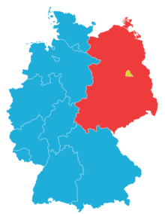blau – Bundesrepublik Deutschland
rot - Deutsche demokratische Republik
gelb – das zur Bundesrepublik gehörige West-Berlin

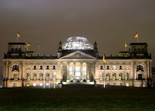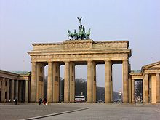
Reichstag bei Nacht Brandenburger Tor
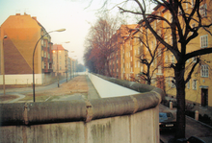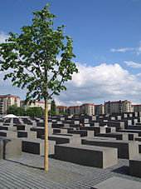
Berliner Mauer – geteilte Straße Das Holocaust-Mahnmal

